Анкета участника
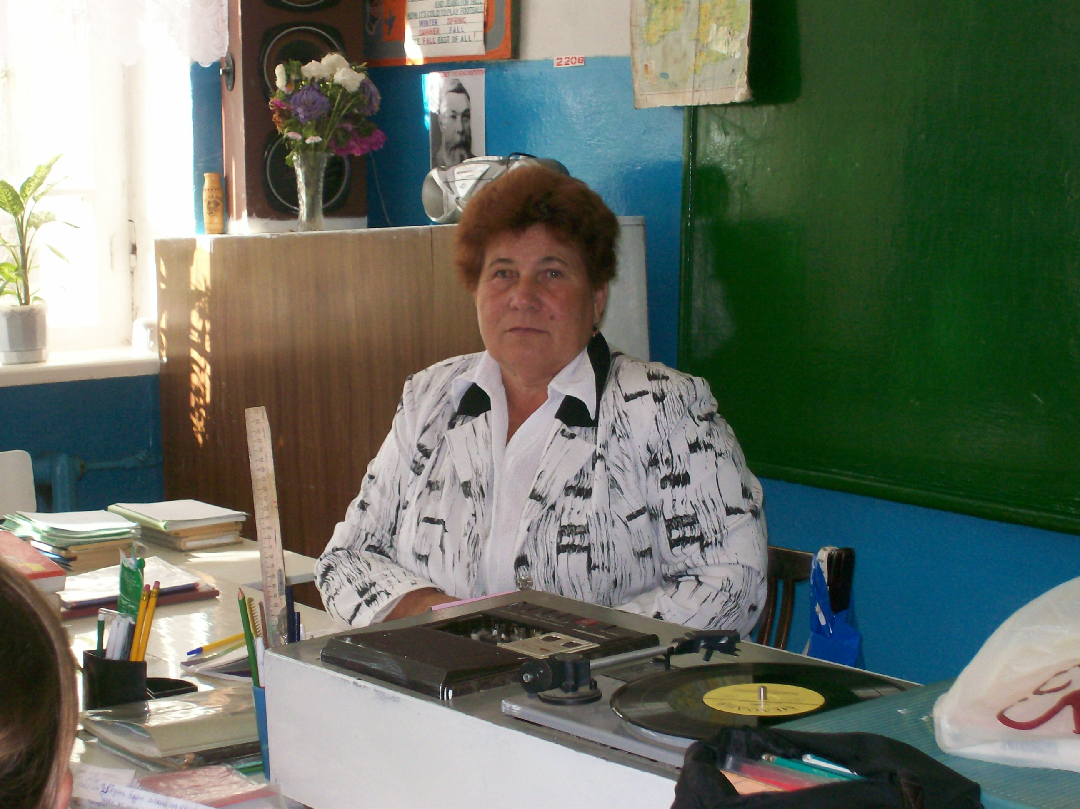
Прозоркина Елизавета Дмитриевна
04. 10. 1948г.
Курируемый класс - 8
Стаж работы в качестве классного руководителя - 30 лет
Учебный предмет - английский язык
Прозоркина Е. Д. работает в Атратской средней школе учителем английского языка 37 лет после окончания Мордовского государственного педагогического института.
Имеет I квалификационную категорию.

